Al COMUNE DI VIGANO’
Ufficio Tecnico
Via Risorgimento n. 24
23897 – Viganò (LC)

Trasmissione a mezzo PEC / MAIL

COMUNICAZIONE PER SOSTITUZIONE ALBERATURE
(D.P.R. n. 31 DEL 13.02.2017)

Il/La sottoscritto/a __________________________________________________________________
residente a ________________________ in via/piazza ________________________________ n° __________
c.a.p. _______ C.F./P.IVA______________________________ tel.__________ _______________________
e-mail / pec _____________________________________ nella sua qualità di ___________________________
dell’area sita in Viganò - Via ____________________________________ n° ___ identificato catastalmente al/ai mapp. _________________________,

COMUNICA

di provvedere alla rimozione di n° ___ ……………………………………………………… (indicare specie arborea) esistente/i all’interno dell’area di proprietà, precisando che lo/gli stesso/i verrà/anno sostituito/i con altro/i esemplare/i adulto/i di altezza non inferiore a mt 3,00 o con circonferenza non inferiore a cm 18/20 misurata a mt 1.00 dalla base del tronco, della stessa specie o di altre specie autoctone tra quelle indicate nella tabella allegata, entro 30 giorni dalle operazioni di abbattimento, impegnandosi a darne comunicazione dell’avvenuta piantumazione all’ufficio tecnico comunale. La nuova/e pianta/e verrà/nno posizionata/e all’interno dell’area di proprietà rispettando le distanze da codice civile.

Motivazione dell’abbattimento:
…………………………………………………………………………………………………………………………………………………………………………………………………………………………....(indicare motivazioni di carattere ecologico o legate alla sicurezza)

Si allegano:
- fotografia/e della/e pianta/e da rimuovere

Firma

______________ li ________________ _______________________________

Elenco specie arboree indicate all’art. 22.3.5 delle NTA allegate al PGT vigente

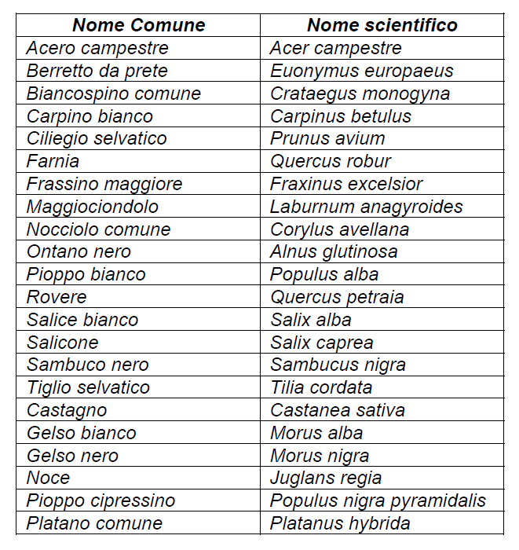

PRECISAZIONI:
Durante le operazioni di lavoro la ditta esecutrice dovrà adottare tutti gli accorgimenti necessari ed installare la necessaria cartellonistica al fine di eseguire i lavori in totale sicurezza.
Nel caso in cui le operazioni dovessero interessare la sede stradale occorrerà avvertire preliminarmente il Comando di Polizia Locale per eventuale emissione di specifica ordinanza di chiusura e qualora l’occupazione dovesse prolungarsi oltre le sei ore giornaliere occorrerà richiedere all’Ufficio Tributi apposita autorizzazione all’occupazione del suolo pubblico col pagamento della relativa tassa.

